Page de garde
Sommaire
Introduction
1. Compétences couvertes
2. Contexte du projet
3. Front-end
4. Back-end
5. Sécurité
6. Jeu d’essai
7. Veille
Conclusion
8. Annexes


O’BRODERIE

Dossier de projet réalisé dans le cadre de la présentation au
Titre Professionnel Développeur web et web mobile
Session Juin 2024
Présenté par Laure SENG

Référent de formation : Clara MOLINA Organisme de formation : Ecole O’Clock

Remerciements

Je tenais à remercier les personnes de l’école O’Clock qui m’ont accompagnée lors de ma formation en développement web et web mobile.
Merci aux différents professeurs ( Yannick, J-C, Ben, Pierrick, Baptiste et Greg) pour leurs réponses à toutes mes interrogations, à ma tutrice pédagogique Clara Molina pour son accompagnement si humain et ses éclaircissements techniques. Merci à tous les étudiants de la promo Jelly pour tous ces échanges constructifs tout au long de la formation.
Merci à ma famille qui a su s’adapter à mon investissement durant la formation.
Et merci à tous les développeurs qui ont contribué aux outils qui me servent tous les jours à coder et sans lesquels le web ne serait pas ce qu’il est.
INTRODUCTION

1/ A propos de moi

Depuis l’adolescence, j’ai toujours été passionnée par l’informatique et la création sur ordinateur.
J’ai commencé par explorer Word, MS Publisher, Paint Shop Pro. Puis j’ai fait de la musique avec des trackers puis des séquenceurs MIDI et audio. Puis du montage vidéo avec Adobe Première. J’ai même fait un site web avec un éditeur WYSIWIG dont j’ai oublié le nom ! Puis j’ai découvert le monde du libre avec Linux et l’immensité des logiciels libres. C’est là que j’ai essayé de faire des scripts Shell, de faire des sons avec la librairie Csound, des scripts Python avec Gimp… Mais tout cela dans le cadre de mes loisirs et sans jamais arriver à surpasser mes déboires avec l’algorithmie.
Après le bac, je me suis orientée vers le métier de psychomotricienne. Il me permettait d’utiliser ma créativité au quotidien à travers les exercices que j’inventais pour rééduquer les patients tout en s’amusant. Mais bon, hormis pour faire des transmissions sur les dossiers patients et rédiger les bilans, je ne faisais plus trop d’ordinateur…
Durant mon congé maternité, j’ai replongé dans le monde du numérique à travers des MOOC sur l’impression 3D, sur l’Arduino et j’ai découvert OpenClassRooms et le célèbre cours de Mathieu Nebra sur le HTML et le CSS. Et je suis tombée sur la roadmap pour devenir développeur web qui m’a un peu effrayée...
J’ai compris que le développement web est un domaine très vaste et passionnant et que en apprendre les bases seule en vue d’une professionnalisation serait long. J’ai donc décidé de suivre une formation de développeur web et web mobile avec l’école O’Clock dont le programme me semblait complet.
Après avoir suivi cette formation, j’ai engrangé assez de connaissances pour mettre en place des petits projets personnels de mini-jeux en JavaScript, des petits sites statiques et dynamiques en PHP ou avec Symfony.
Et le dernier mois de formation, que l’on surnomme « l’Apothéose », a été l’occasion tant attendue de mettre à profit les connaissances accumulées, tout en s’adonnant aux joies et contraintes du travail en équipe. C’est ainsi que j’ai pu à la fois avoir le plaisir de coder tous les jours et de réfléchir et échanger avec d’autres développeurs autour de notre projet commun : O’Broderie.

2/ Présentation du projet

L’idée du projet O’Broderie provient d’un de mes collègues de promo dont la femme est gérante d’une P.M.E. de broderie. Cette idée découle d’un besoin réel et c’est cela qui m’a donné envie de participer à ce projet.
La patronne de l’entreprise de broderie réalisait la gestion commerciale de son entreprise avec un tableur Excel qui était pas assez adapté à ses besoins. L’idée de mon collègue a été de créer une application web dédiée qui desservirait cette gestion commerciale et proposerait des fonctionnalités supplémentaires. L’objectif principal étant d’être plus pratique que le tableur et aussi plus sécurisé.

COMPÉTENCES COUVERTES

L’ensemble des compétences du REAC de développeur web et web mobile sont abordées dans ce projet. :

CP1 - Installer et configurer son environnement de travail en fonction du projet
web ou web mobile
CP2 - Maquetter des interfaces utilisateur
CP3 - Réaliser des interfaces utilisateur statiques
CP4 - Développer la partie dynamique des interfaces utilisateur
CP5 - Mettre en place une base de données relationnelle
CP6 - Développer des composants d’accès aux données
CP7 - Développer des composants métier côté serveur
CP8 - Documenter le déploiement d'une application dynamique web ou web
mobile

Je ne détaillerai pas l’installation de l’environnement de travail nécessaire au développement de l’application ni les procédures suivies pour le déploiement de celle-ci afin de me concentrer dans ce dossier sur les étapes de la réalisation du projet O’Broderie.
Contexte du projet

1/ Objectifs du projet
Le projet O’Broderie a pour but de créer une application de gestion commerciale pour une PME de broderie. Cette entreprise vend des prestations de broderie à des particuliers ou des professionnels afin de leur permettre de personnaliser des textiles fournis par le client ou par l’entreprise. Le but de l’application est de permettre de réaliser des devis à partir d’un premier contact avec le client et de suivre la transaction jusqu’à sa livraison.
L’application sera principalement utilisée par la gérante de la PME de broderie mais sera aussi utilisée par un administrateur. Son utilisation est optimale sur ordinateur de bureau mais elle peut se faire aussi sur écrans plus réduits.

2/ Présentation de l’équipe
L’équipe est constituée de cinq personnes auxquelles nous avons attribué des rôles pour simuler un cadre de travail qui s’inspire de la méthodologie Agile:
- Fayis : Product Owner, c’est lui qui connaît le produit et les attentes du client
- Laure : Scrum Master, c’est elle qui organise les daily et s’occupe de la continuité et de la fluidité des échanges entre les membres de l’équipe
- Laurent : Lead Back, c’est le référent technique du backend
- Théophile:Lead Front, c’est le référent technique du frontend
- Eva : Git Master, c’est elle qui veille au respect du workflow choisi pour le versioning

3/ Cadre spatio-temporel
Le déroulement d’une journée-type était le suivant : daily de 9h à 9h15-30 selon les problématiques rencontrées, puis travail par sous-groupes jusqu’à 15h, puis travail de documentation de 15h à 17h ( voire plus...).
La principale contrainte temporelle a été de respecter la date de livraison du projet pour le 22 avril 2024, c’est à dire après 4 semaines de travail (sprints) , dont la première a été consacrée à l’élaboration du projet, la deuxième et la troisième à la réalisation des fonctionnalités principales et la quatrième à la finalisation de ces fonctionnalités.
Tout le projet s’est réalisé en distanciel et s’est appuyé sur des outils de travail collaboratif.

Conception du projet

Le premier sprint a été consacré à la réflexion autour du projet, en respectant à la fois les besoins du client et les contraintes liées au contexte du projet décrits précédemment.
Mettre à plat les idées sous forme de documents structurés a facilité amplement la phase de réalisation qui suivra, concrétisation de ces documents par le codage de l’application.

1/ Minimum Viable Product ( MVP)

Le MVP permet de circonscrire les fonctionnalités minimales attendues pour la livraison de notre application :
- Gérer le catalogue de clients
- Gérer le catalogue de textiles
- Gérer le catalogue de broderies
- Générer un devis suite à un contact client (mail, téléphone…)
- Établir une commande d’après ce devis
- Émettre une facture une fois la commande préparée
- Générer les pdf des devis, commandes, factures
Nous avons évoqué la possibilité d’implémenter des fonctionnalités supplémentaires, selon le temps qu’il nous resterait et les possibilités techniques :
- Tableau de bord de suivi commercial (statistiques des devis, commandes, factures)
- Automatisation de l’envoi par mail des documents commerciaux
- Recherche avancée des différentes entités de manière ergonomique
- Authentification et mise en place du JSON Web Token (JWT)

2/ Arborescence des routes, user stories et scénario utilisateur

Voici le schéma que nous avons réalisé de l’arborescence du site :

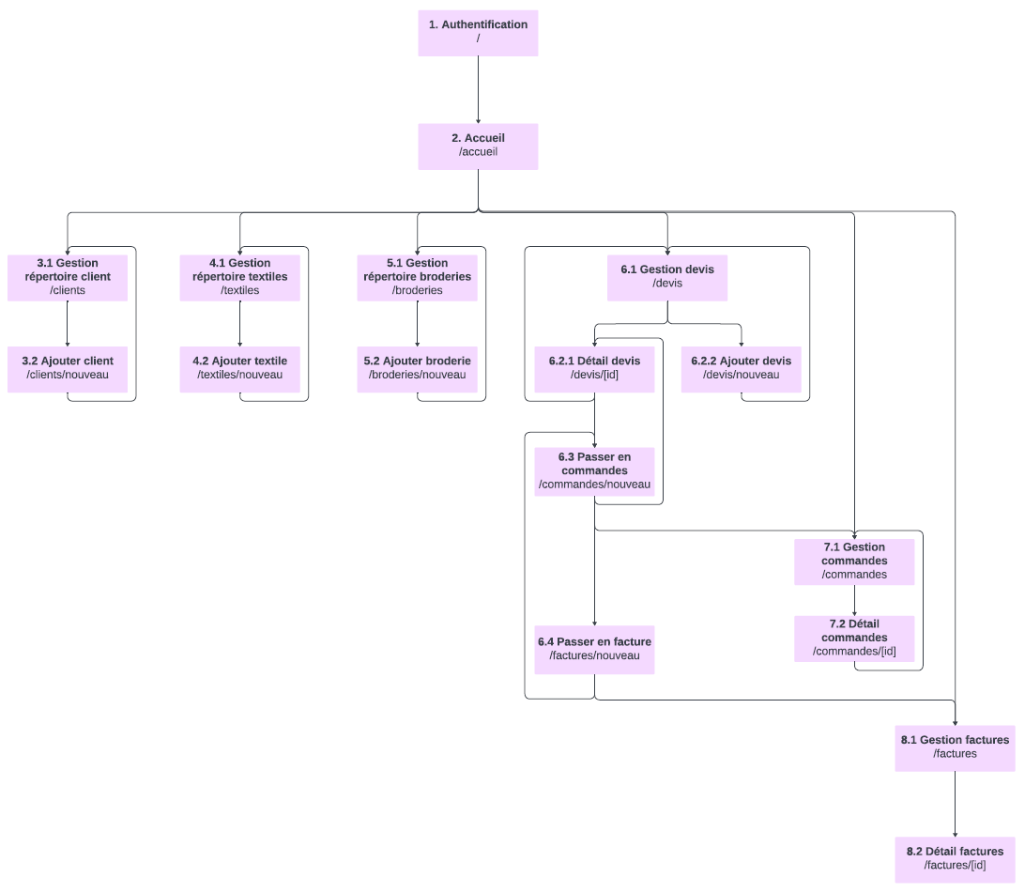

Nous avons aussi listé l’ensemble des user stories (cf annexes) dont voici quelques exemples :
- Répertoire des clients: En tant que USER je veux consulter le répertoire client afin d’obtenir des informations sur les clients.
- Répertoire des textiles: En tant que USER je veux créer une fiche textile afin d’ajouter un textile dans le répertoire des textiles.
- Répertoire des broderies : En tant que USER je veux modifier une fiche broderie afin de mettre à jour des informations liées au broderie.
- Répertoire des devis : En tant que USER je veux créer un devis afin d'enregistrer une nouvelle demande client.
- Répertoire des devis : En tant que USER je veux modifier un devis afin de mettre à jour une demande client
- Répertoire des devis : En tant que USER je veux pouvoir rechercher une broderie afin de lier facilement la broderie au devis.
- Répertoire des commandes: En tant que USER je veux valider le devis afin de le passer en commande.
Nous avons aussi décrit un scénario utilisateur qui trace le cheminement lors d’une visite classique de la création d’un devis :
- L’utilisateur s’authentifie et arrive sur la page d’accueil.
- Il se rend sur la page gestion de devis, puis clique sur ‘créer un devis’.
- Il renseigne son client et les produits via des listes déroulantes puis renseigne les champs texte pour les autres informations.
- Il génère le PDF du devis qu’il envoie au client.
- Quand le client aura validé le devis, l’utilisateur sélectionne son devis dans la page de gestion des devis et arrive sur la page de modification du devis pour faire d’éventuelles modifications.
- Après vérification des informations, il clique sur ‘passer en commande’.
- Il arrive sur la page de création de commande. Il renseigne les dates de livraisons contractuelles.
- Il génère l’accusé de réception de commande qu’il envoie au client.
- Lorsque la commande est prête à être expédiée, il clique sur ‘passer en facture’ pour générer le pdf de la facture qu’il envoie au client.
- Après paiement de la facture par le client, il sélectionne la facture dans la page de gestion de facture.l
- Il passe la facture au statut ‘archivé’.

4/ Technologies utilisées pour le projet :

Le frontend et le backend de l’application ont été réalisés avec des technologies différentes. La communication entre le frontend et la base de données a été faite par l’intermédiaire d’une API (Application Programming Interface) REST. Cette API fournira des endpoints au frontend qui pourra ainsi récupérer les données de la base de données.
Voici la liste des principales technologies utilisées pour chacun de ces domaines de notre application avec quelques uns de leurs intérêts. J’illustrerais plus en détail l’intérêt de ces technologies pour notre projet dans la partie suivante.

a/ Technologies du front-end

Le frontend de l’application a utilisé les technologies suivantes :
- la librairie React.js qui, grâce notamment à ses concepts de DOM virtuel, JSX composants, props et state, va nous permettre de créer une Single Page Application, réactive et sans besoin de rechargement de la page.
- la librairie Redux qui va permettre la mise en place d’un state global via un store.
- des librairies complémentaires telles que React-Router et React-Redux.
- la librairie de composants Material UI.
- la librairie SASS qui utilise le SCSS, CSS avancé.
- la librairie Axios pour faire des requêtes http.
- Vite.js, bundler pour combiner les fichiers et optimiser l’application.

b/ Technologies du back-end
Le backend de l’application a utilisé les technologies suivantes :
- Le framework Symfony qui optimise la création d’une application, notamment grâce à son outil en ligne de commande bin/console, à certains de ses composants comme le MakerBundle qui permet de créer en ligne de commande des éléments du code , ou encore le composant HttpFoundation qui permet notamment d’interagir avec les requêtes et les réponses HTTP via les classes Request et Response.
- L’ORM (Object Relational Mapping) Doctrine qui va faciliter les interactions avec la base de données en transformant les entités en objets PHP et en traduisant les modifications de ceux-ci en requêtes SQL. Il va gérer aussi les relations entre les entités et la validation des données et fournit un système de sauvegarde des changements avec les migrations.
- Des composants de Symfony spécifiques tels que nelmio/alice pour créer des fixtures, LexikJWTAuthenticationBundle pour générer un JWT, KnpSnappyBundle pour générer un pdf, Mailer pour l’envoi du pdf par email.

La base de données a été établie en utilisant le SGBDR( Système de gestion de Base de Données Relationnelle ) MySQL. L’interface Adminer a été utilisée pour visualiser la base de données directement dans le navigateur.

FRONTEND

1/ Wireframes

Après la réflexion autour de l’arborescence du site, nous avons réfléchi sur la disposition des différents éléments des pages et comment les informations seront présentées pour que l’interface utilisateur (UI) soit à la fois claire et épurée, pour permettre une expérience utilisateur (UX) intuitive et fluide.
Nous avons donc utilisé le logiciel Figma pour créer des wireframes sur lesquels figurent les différents éléments et les légendes correspondant à leurs fonctions et contenus.
La structure des pages est sensiblement la même d’une catégories de données à l’autre, nous avons donc adopté les mêmes structure pour les pages concernant les textiles, les broderies, les clients et les devis.
Voici un exemple de wireframes définissant le zoning, découpage de la page en éléments, pour les pages rencontrées lors du parcours de l’utilisateur au cours de la création d’un nouveau client.
La page listant les clients a au début été pensée ainsi :

a/ pour ordinateur de bureau :
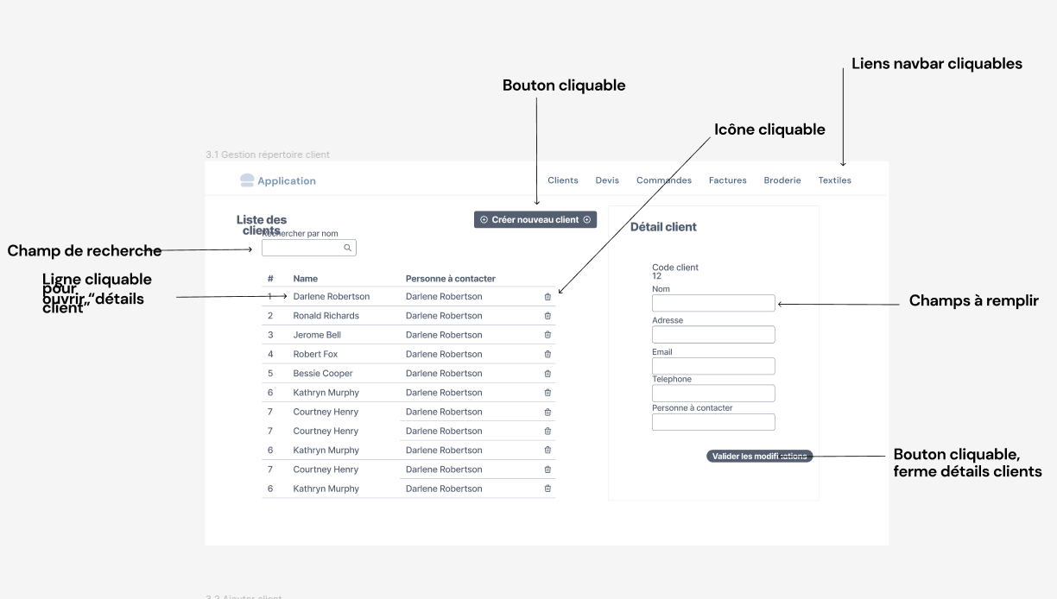
La page est divisée en deux parties, une partie sur la gauche présentant la liste de tous les clients et une partie sur la droite qui se mettrait à jour quand l’utilisateur cliquerait sur un client de la liste et qui permettrait d’éditer les détails du client sur la même page.

b/ pour écrans de supports mobiles (téléphones et tablettes en mode portrait)
Nous avons opté pour un affichage des items en colonne.
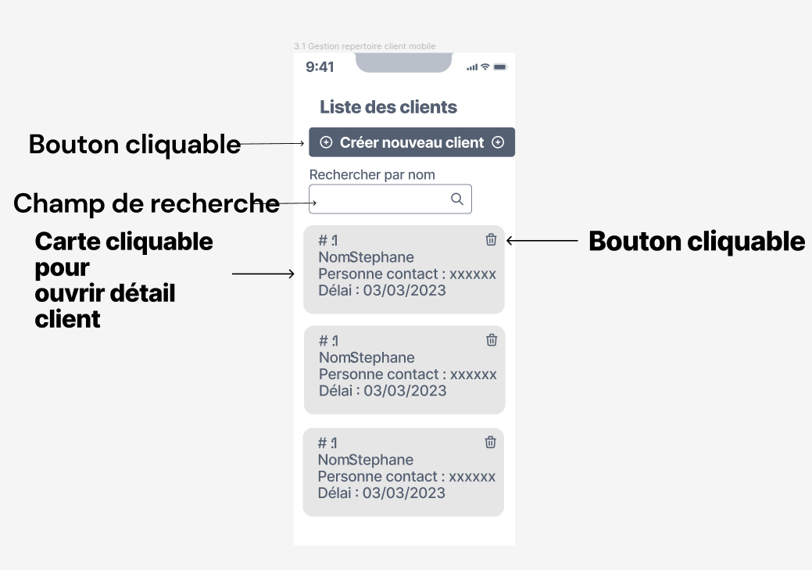

La page de création d’un client est un formulaire assez classique :

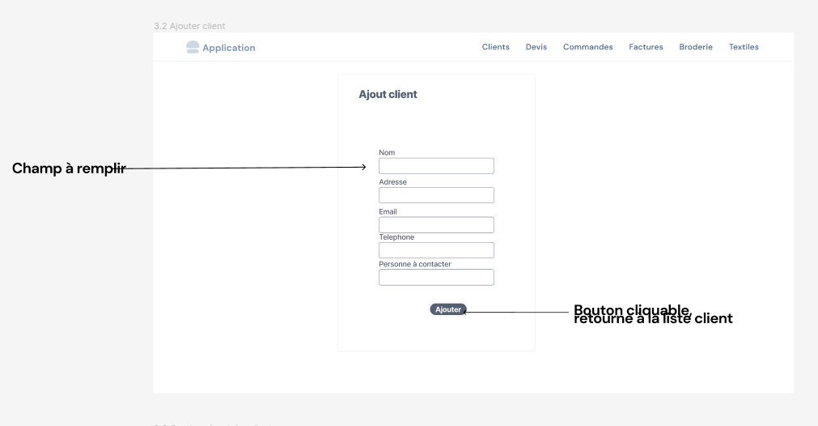
a/ pour ordinateur de bureau :

b/ pour écrans de supports mobiles (téléphones et tablettes en mode portrait) :
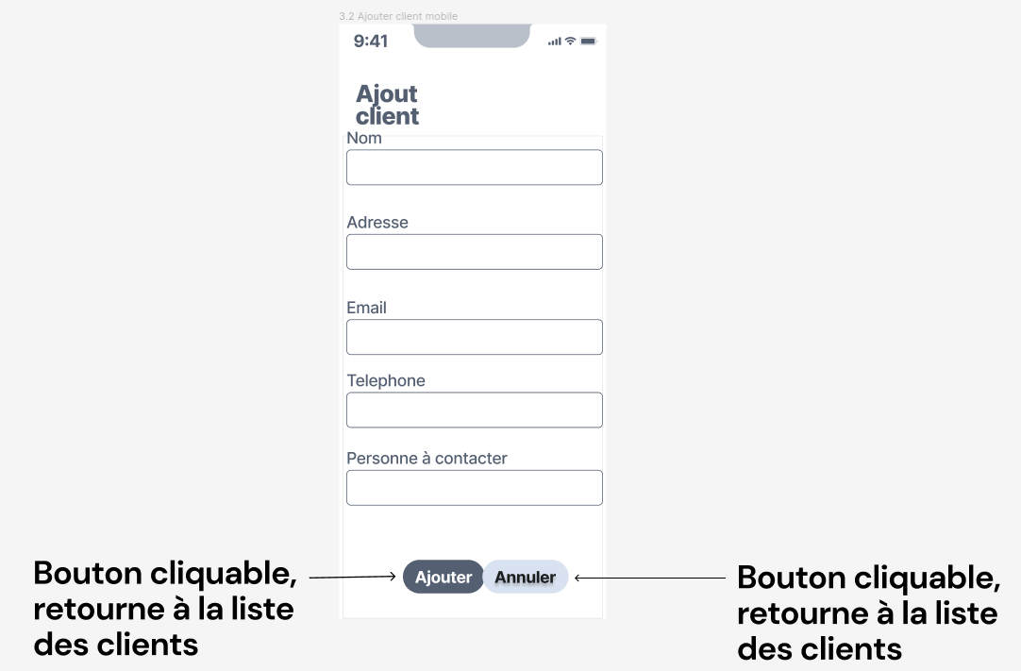
Au cours de la création du frontend de l’application, nous avons préféré simplifier la page d’affichage de la liste des items version Desktop par une vue sous forme d’un cadre global qui contiendrait des cards correspondant à chaque item, ce qui ressemble à cela :

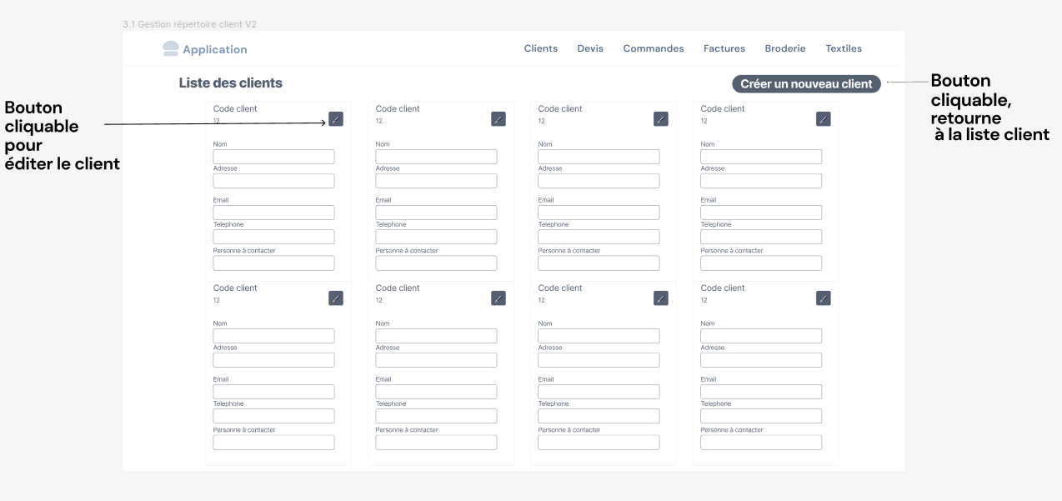

Les wireframes originaux conçus en début de projet sont consultables à cette adresse :
https://www.figma.com/file/jmC7EZK5hU6n6WYxMten2C/OPME?type=design&node-id=0-1&mode=design

2/ Création des interfaces utilisateurs

Une fois la structure des pages décidée, nous avons pu mettre en place les interfaces utilisateurs correspondant.

a/ Intérêts de React pour la création de pages statiques et leur dynamisation

Les exemples de cette partie sont tirés des page de visualisation du répertoire « client ».
Un premier intérêt de React est qu’il induit un découpage de notre interface en composants ce qui va permettre notamment une réutilisation du code. Nous avons choisi d’utiliser une librairie de composants prêts à l’emploi et customisables : Material UI (MUI).
Tout d’abord nous avons créé les composants les plus petits, tels que les labels des éléments, basés sur le composant <Typography/> de MUI, les champs des formulaires, basés sur le composant <TextField/> de MUI, et nous avons sélectionné des composants MUI à utiliser tels que les composants <Paper/>, <Stack/>, <IconButton/> .
Nous avons ensuite créé, en combinant tous ces composants, un composant <Header/> commun à toutes nos pages, des composants <Card/> configurés selon nos besoins, pour pouvoir ensuite les réutiliser dans les différentes pages.
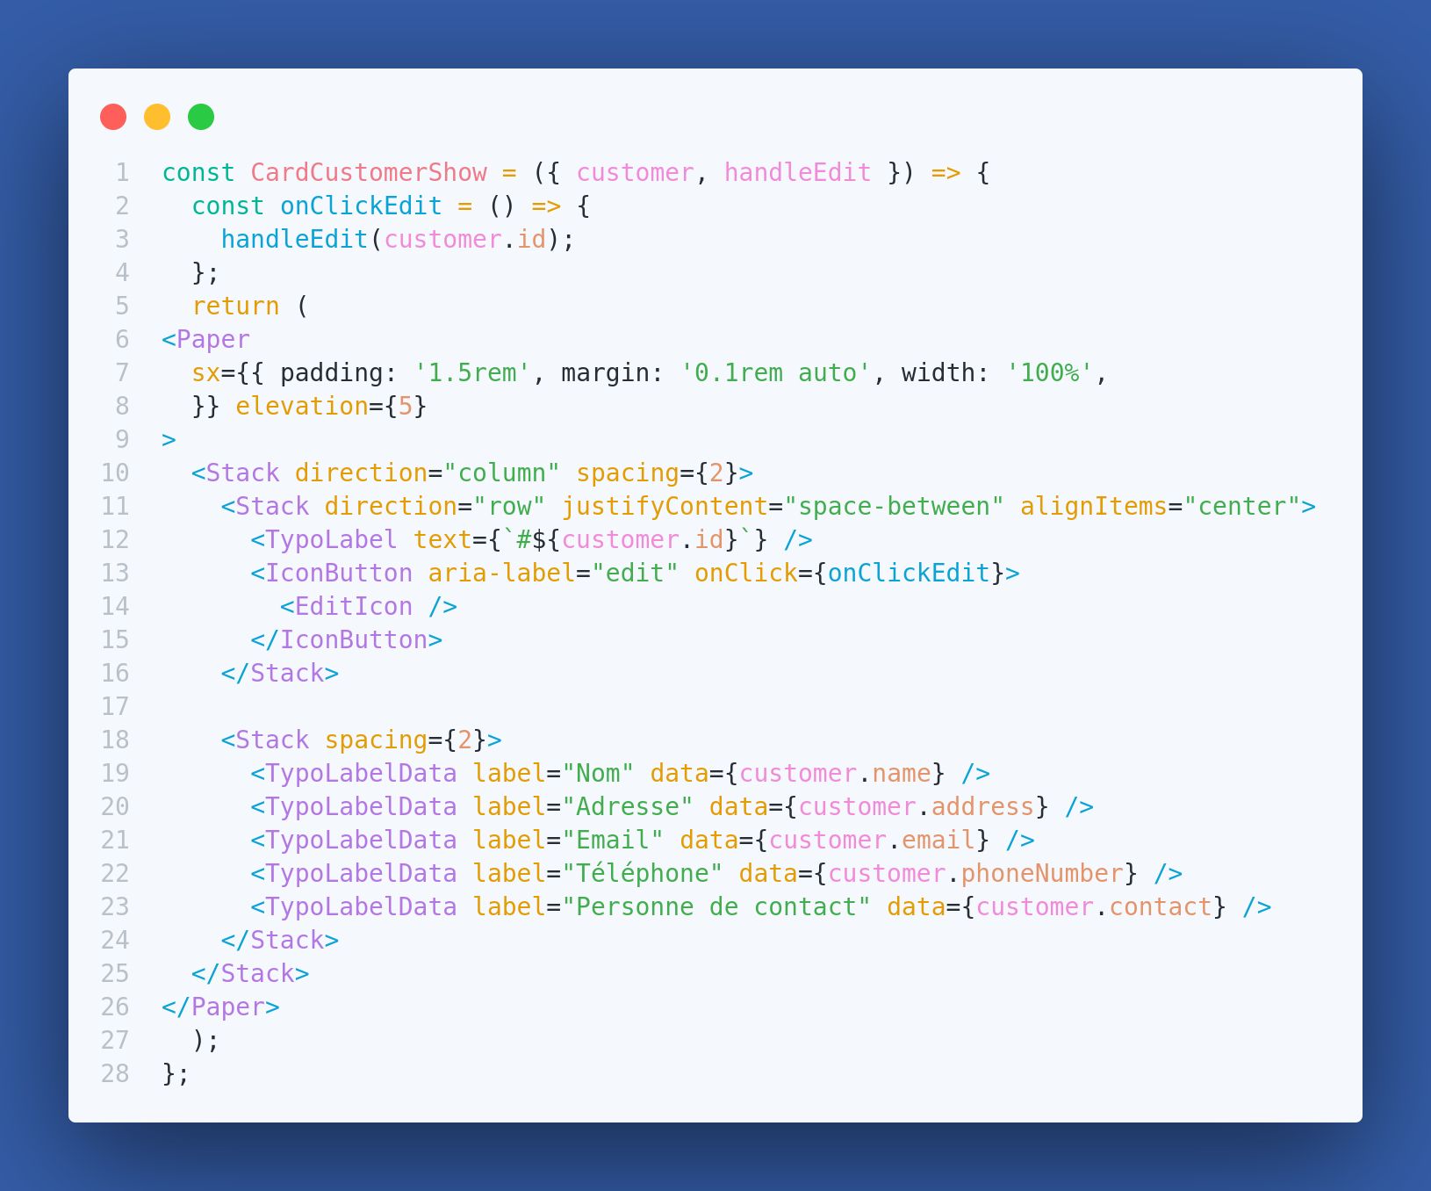

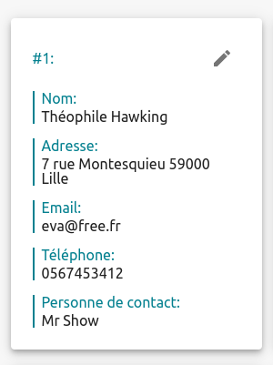

Un autre avantage de React est la possibilité d’utiliser le langage JSX (JavaScript XML) qui permet d’écrire du HTML tout en incluant du JavaScript à l’intérieur ce qui facilite la dynamisation des pages, notamment les pages listant des items. En effet, pour chaque entité, nous avons une page qui liste l’ensemble des enregistrements pour cette entité, une page de création d’un nouvel enregistrement et une page d’édition d’un enregistrement existant. Ces pages ayant des similarités, nous avons pu tirer bénéfice du découpage en composants ainsi que des avantages du JSX pour être plus rapides dans l’implémentation des différentes pages.
Si on prend par exemple la page listant les clients, nous avons pu utiliser la fonction map() sur le tableau d’objets customerList pour créer la page affichant la liste des clients à partir du composant <CardCustomerShow/>.
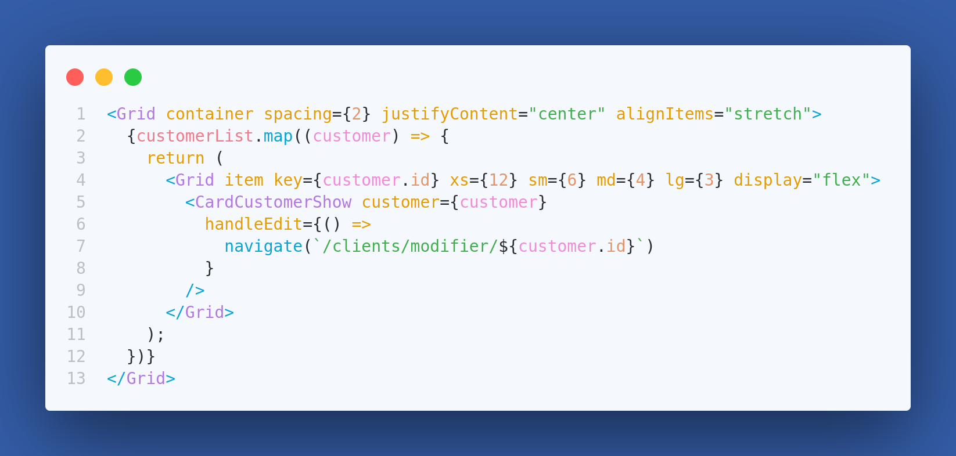
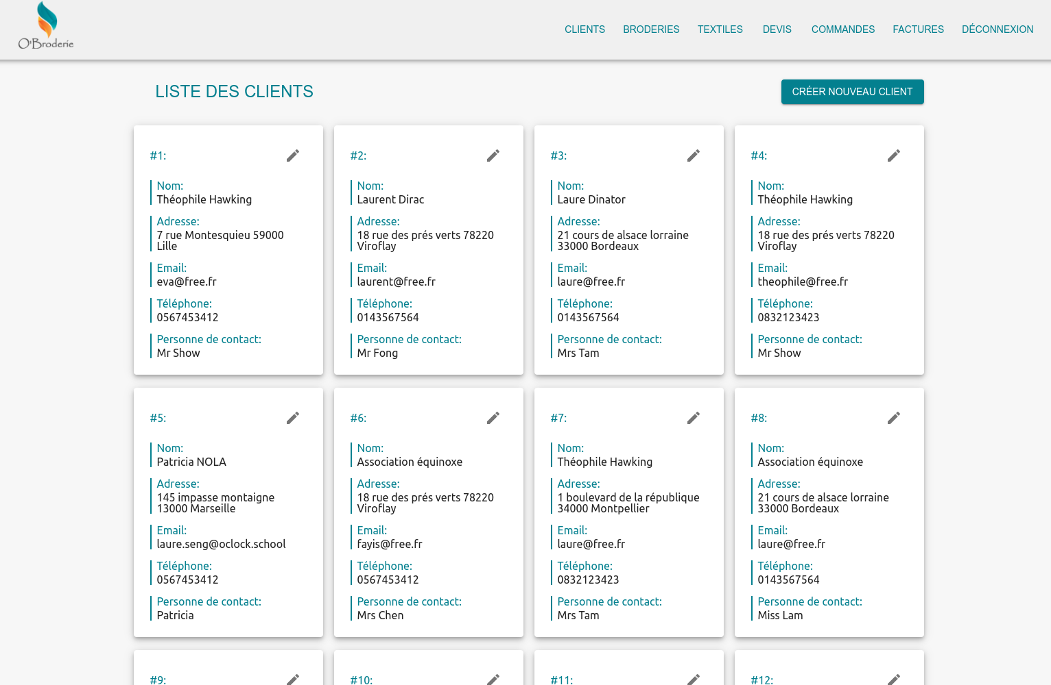
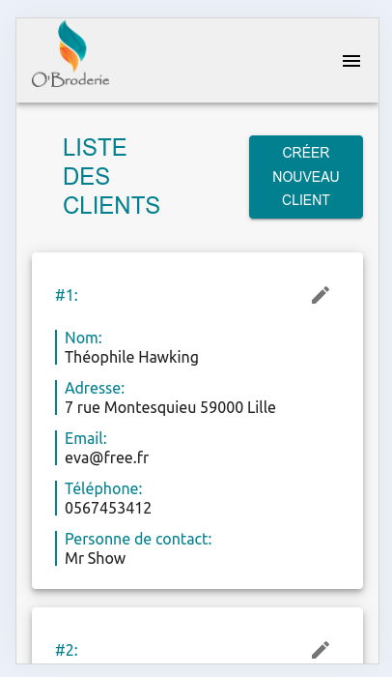

Une dernière fonctionnalité essentielle de React qui facilite l’implémentation de nos pages est le principe des « props ». Ce sont des propriétés propres à chaque composant auxquelles on va pouvoir attribuer des valeurs différentes. Un même composant pourra donc être réutilisé en modifiant uniquement la valeur de ses props. Dans l’exemple ci-dessus, customer est une prop de <CardCustomerShow/>. Cela nous permet d’avoir le contenu de la carte qui s’adapte aux données du client à afficher.

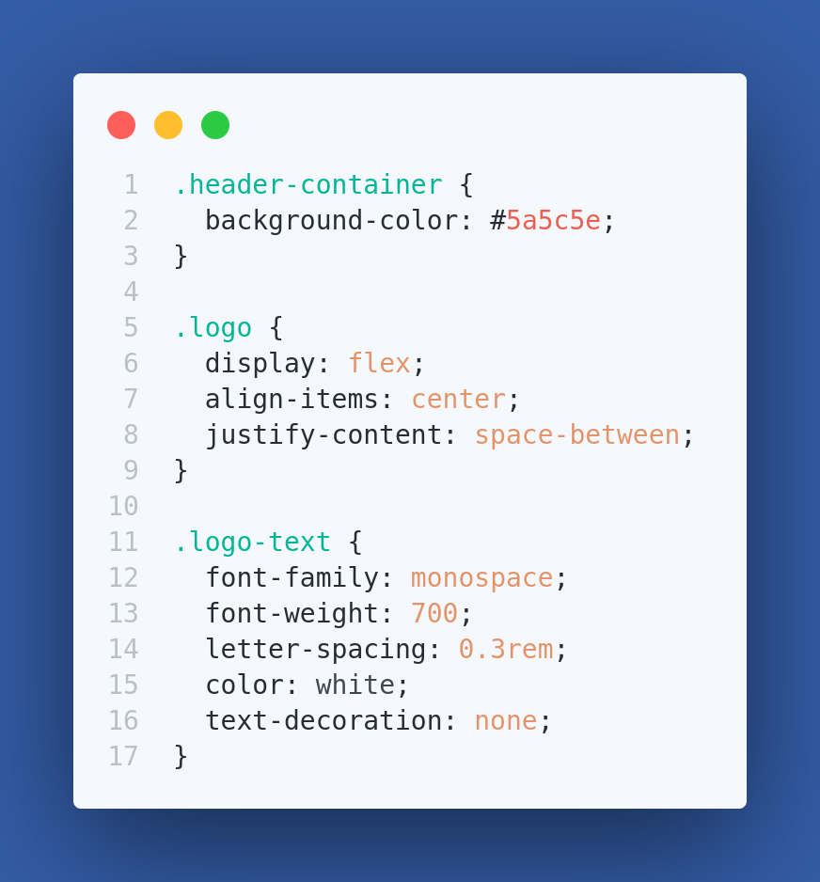
B/ Mise en place du style
Pour la mise en place du style, nous avons eu recours à plusieurs procédés : le SCSS, la configuration du thème de MUI, le style à l’intérieur des composants. Nous avons utilisé le fichier de reset fourni par MUI pour mettre à plat les valeurs des propriétés CSS des éléments HTML.
Le SCSS permet d’avoir recours à des fonctionnalités de CSS avancé telles que le nested CSS, les variables CSS. Nous l’avons utilisé pour mettre en place le style pour le composant <Header/> et le composant <App/> et ainsi configurer la disposition des éléments, les couleurs, le texte dans des fichiers .scss...

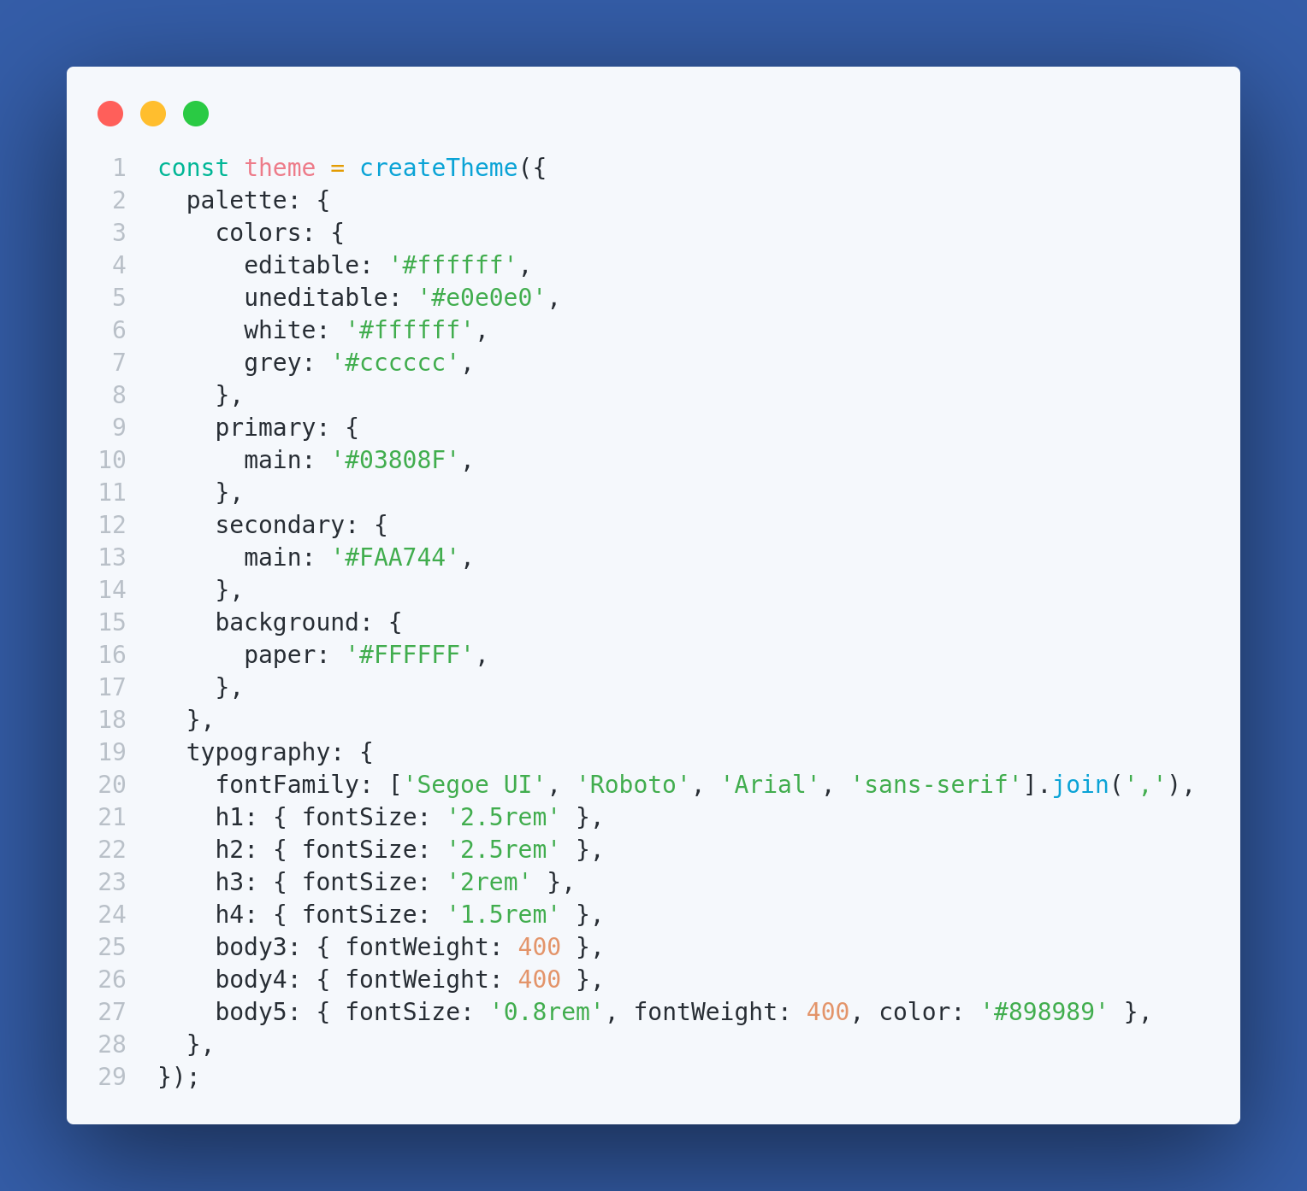
Nous avons aussi configuré le thème de MUI grâce au ThemeProvider et à la méthode createTheme() fournis par MUI, afin de configurer les couleurs et les polices de l’appli-cation. Ce thème est importé dans le composant <App/> et sera appliqué à toute l’application. C’est pratique si, ultérieurement, on décidait de changer la charte graphique du site.

On peut aussi configurer le style des composants MUI via des propriétés du système MUI.
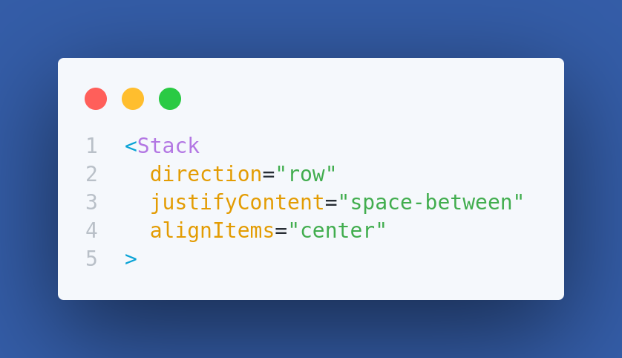

Ou encore via la prop sx. Ces deux techniques permettent d’écrire du style à l’intérieur des balises HTML.
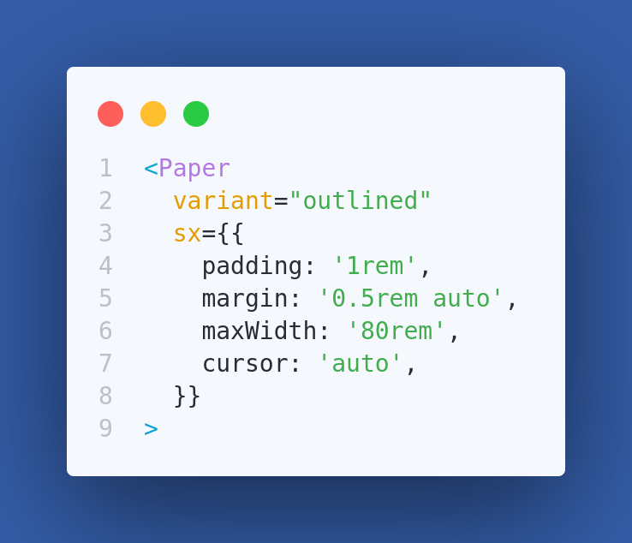

C/ Gestion du responsive
La demande du client est de pouvoir utiliser l’application sur un ordinateur de bureau. Nous avons tout de même implémenté une version mobile avec toutes les fonctionnalités de l’application, mais l’édition est plus pratique sur ordinateur.
Pour tout projet HTML, il est important de configurer le viewport avec cette balise meta :
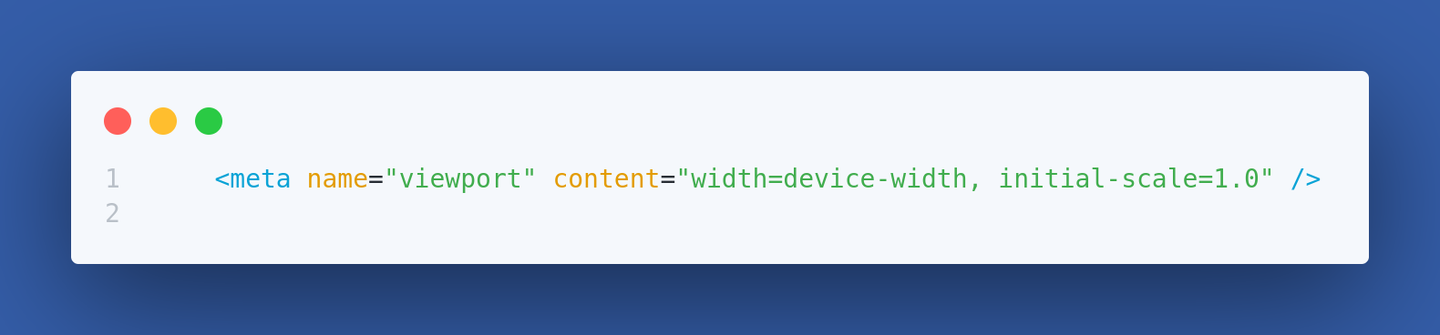
Elle garantie que la largeur de la surface visible du navigateur sera de la largeur de l’écran et que le zoom sera à 100 %.
MUI met à disposition un composant <Grid/> qui est basé sur une subdivision en 12 colonnes et utilise l’algorithme de mise en page Flexbox. Ce composant peut être de type container ou item. Les dimensions des items pourront être définis en pourcentage pour être fluides. Il y a par défaut cinq breakpoints : xs, sm, md, lg et xl.
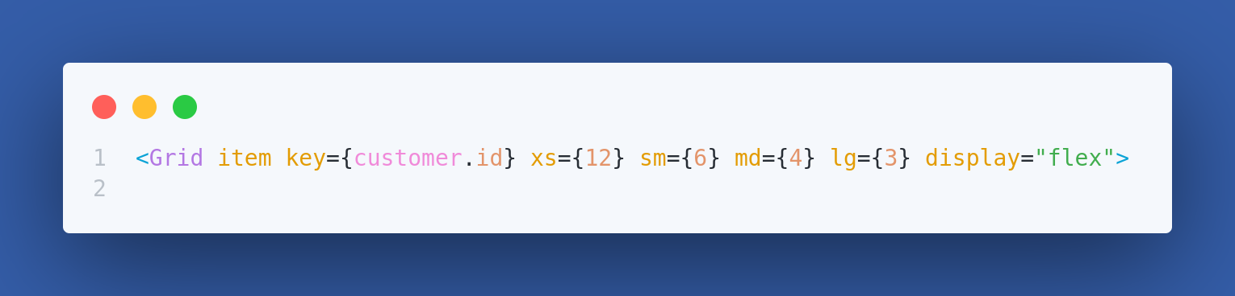
Légende :Exemple de card responsive
Voici un autre extrait de code pour illustrer l’ajustement de la mise en page en fonction de la taille de l’écran, pour la page listant les contrats , cette fois-ci en utilisant les propriétés MUI :
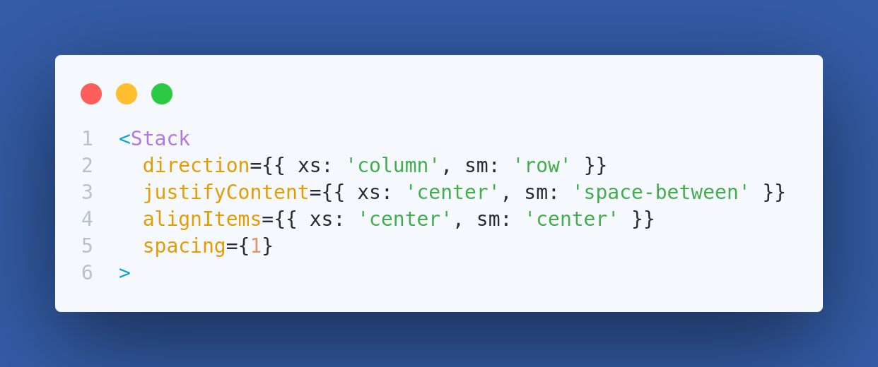

Ces techniques sont des alternatives aux Media Queries qui ont été aussi utilisées.

3/ Dynamisation des interfaces utilisateur
Une fois que les éléments statiques sont implémentés, on peut rajouter de l’interactivité grâce aux fonctionnalités de JavaScript.
Dans React, le JavaScript est imbriqué avec le HTML dans le JSX. On va donc utiliser des attributs d’évènement HTML plutôt que la méthode addEventListener() pour appeler nos handlers, fonctions qui seront lancées au déclenchement de l’évènement. De nombreux évènements existent pour détecter des signaux venant du clavier, de la souris ou des changements dans un formulaire. Nous avons principalement utilisé les évènements ‘click’ ,’change’ et ‘submit’ . Voici trois exemples pour illustrer des interactions possibles, extraits de l’implémentation de la page de listings des broderies.

A/ Naviguer dans l’application
Dans une application classique, quand l’utilisateur va cliquer sur un bouton envoyant vers une URL(Uniform Ressource Locator), cela va l’envoyer vers une nouvelle page. Mais l’un des principes de React est de permettre de créer une Single Page Application (SPA). Pour cela, il crée un DOM virtuel auquel se rattache les différents composants qui vont se mettre à jour via leurs states, états de ceux-ci lors de leurs cycles de vie.
Nous avons utilisé la librairie React-Router qui permet de simuler la navigation et d’afficher des composants selon une URL. Elle met à disposition des composants tels que <Route/> pour créer des routes vers lesquelles nous allons diriger l’utilisateur.
Par exemple, lorsqu’il veut éditer une carte, l’utilisateur va cliquer sur le bouton « Édition », ce qui va déclencher une fonction qui va le diriger vers la « page d’édition », qui est en fait la page regénérée avec les composants propres à la page d’édition.
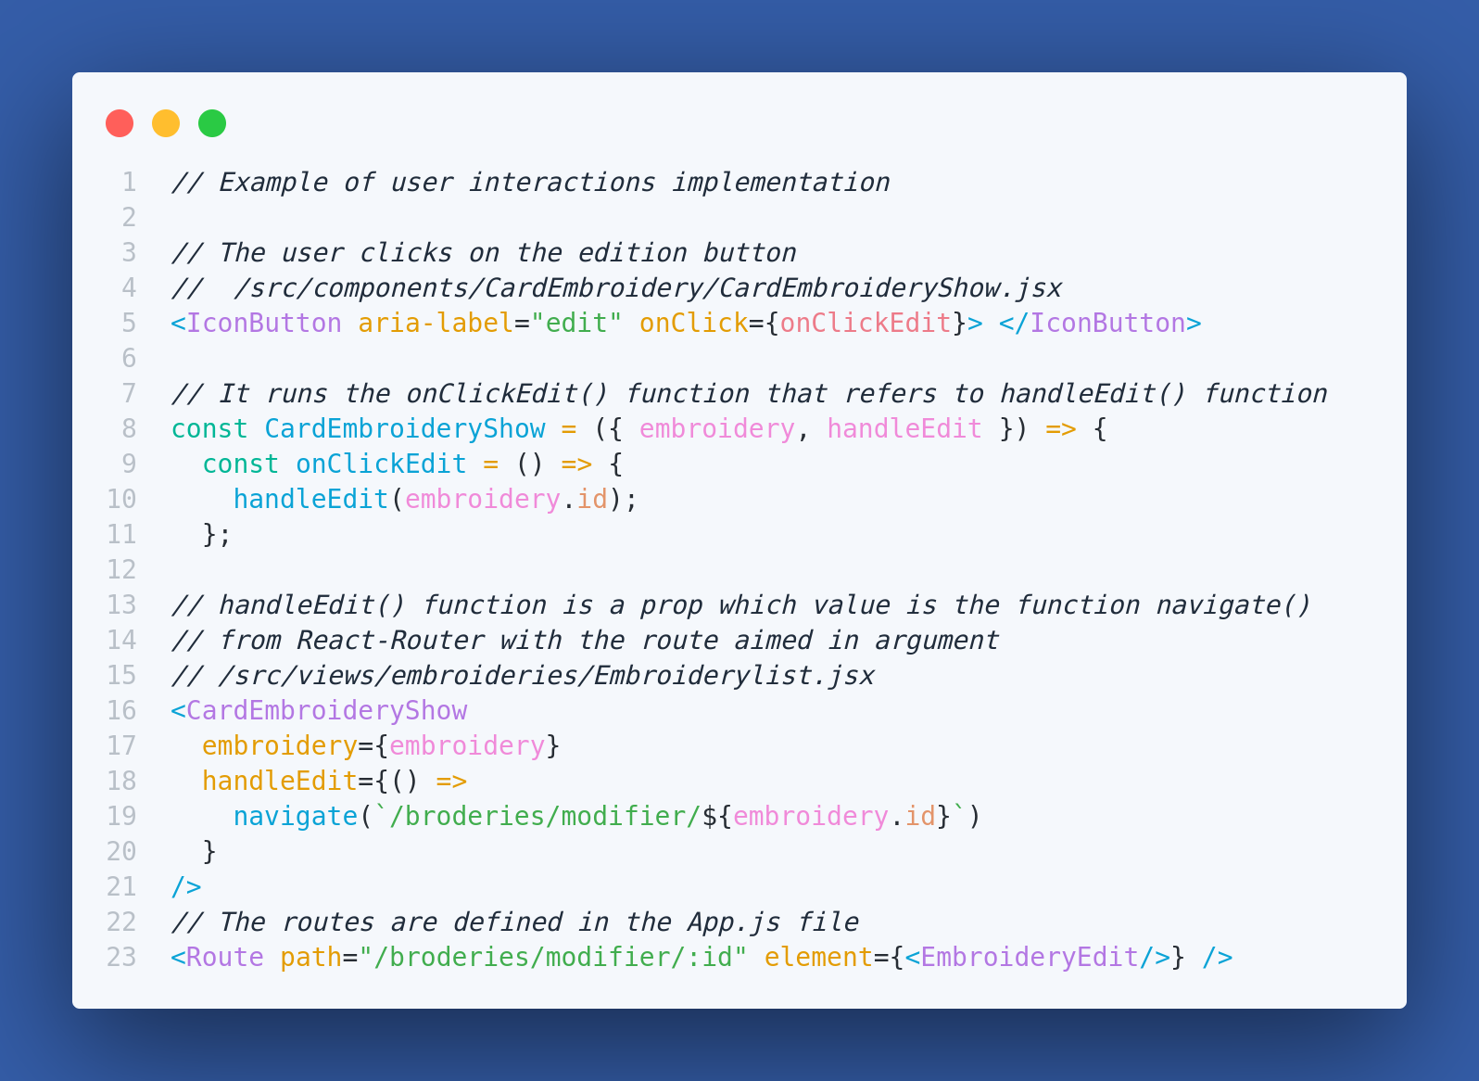

Dans cet exemple, la fonction handleEdit() retourne la fonction navigate() de React-Router qui permet de simuler la redirection.
B/ Mise à jour de l’interface
Notre application servant à visualiser, modifier et enregistrer des données en base de données, nous passons par des formulaires pour permettre à l’utilisateur d’exécuter ces opérations.
Pour une bonne expérience utilisateur (UX), il faut que l’interface utilisateur (UI) se mette à jour rapidement et soit le reflet le plus exact des données.
Un exemple est l’importance de la mise à jour du formulaire lors de la saisie. C’est là que l’évènement ‘change’ rentre en jeu. A chaque changement détecté au niveau du champ de formulaire, le state va se mettre à jour pour que l’utilisateur ait un feedback en temps réel de ce qu’il saisit.
Pour poursuivre avec l’interaction vue ci-dessus, voici une explication avec le formulaire d’édition d’une broderie.
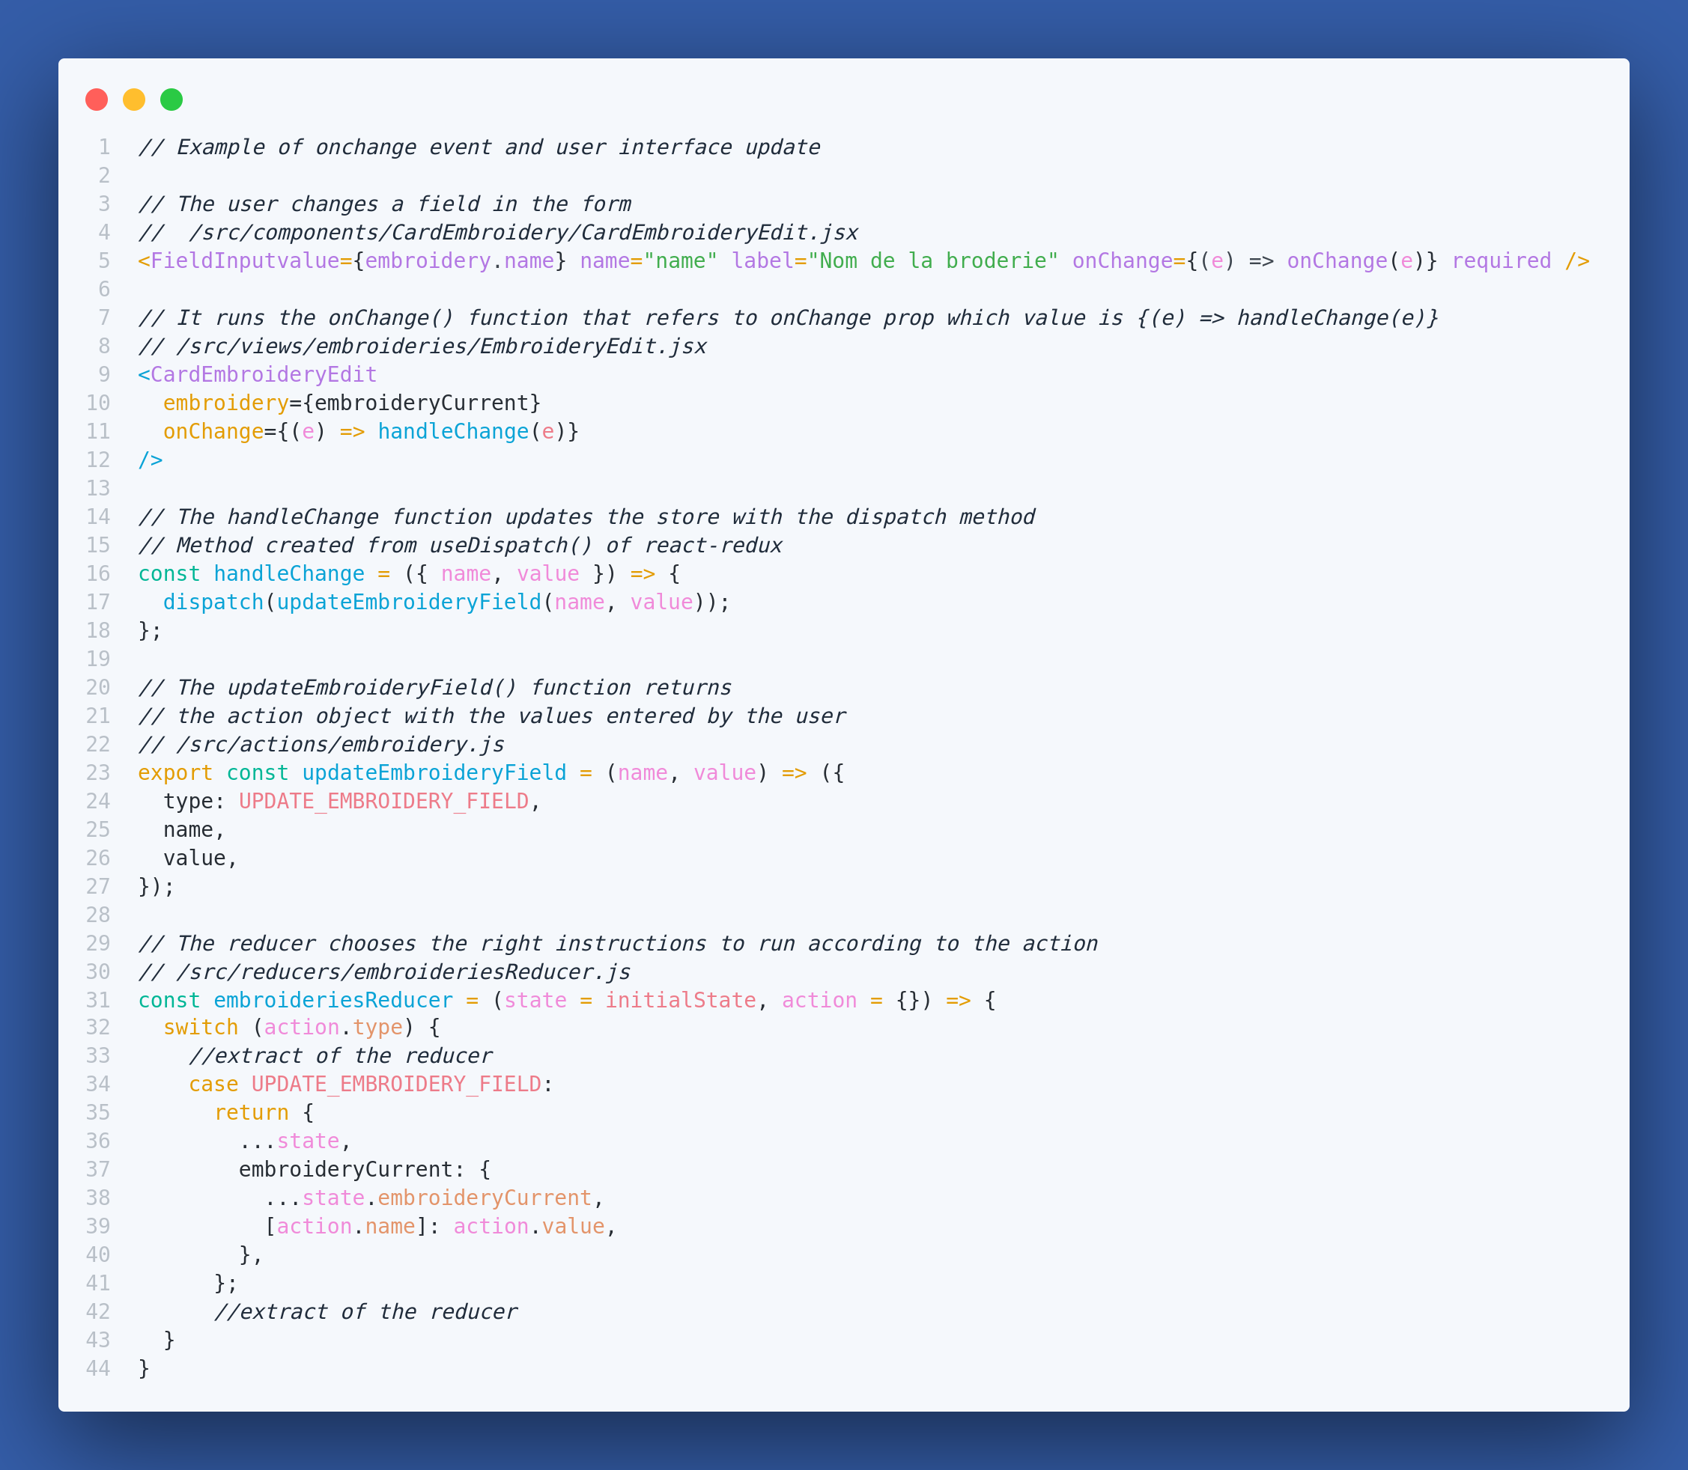
Dans cet exemple, la fonction dispatch(), qui découle de la librairie React-redux, va permettre d’émettre l’intention de lancer l’action updateEmbroideryField(), le reducer concerné va mettre à jour le state global avec les valeurs saisies par l’utilisateur et donc l’interface.

C/ Envoyer et recevoir des données
Un autre évènement que nous avons écouté dans notre application est l’évènement ‘submit’. Il est déclenché lors de la soumission d’un formulaire qui va déclencher l’envoi d’une requête http. Dans notre application, cela va concerner la création, la modification et la suppression d’enregistrements en base de données via l’API du backend, qui sera présentée tout à l’heure.
Pour interagir avec l’API du backend, nous avons utilisé Axios qui est une librairie qui permet de faire des requêtes http de manière asynchrone, sans nécessiter un rechargement de la page, en utilisant l’objet XMLHttpRequest fourni par les navigateurs. Cela nous a été indispensable pour récupérer les données pour l’affichage du site mais aussi pour la mise à jour de celles-ci suite aux modifications envoyées par l’utilisateur.
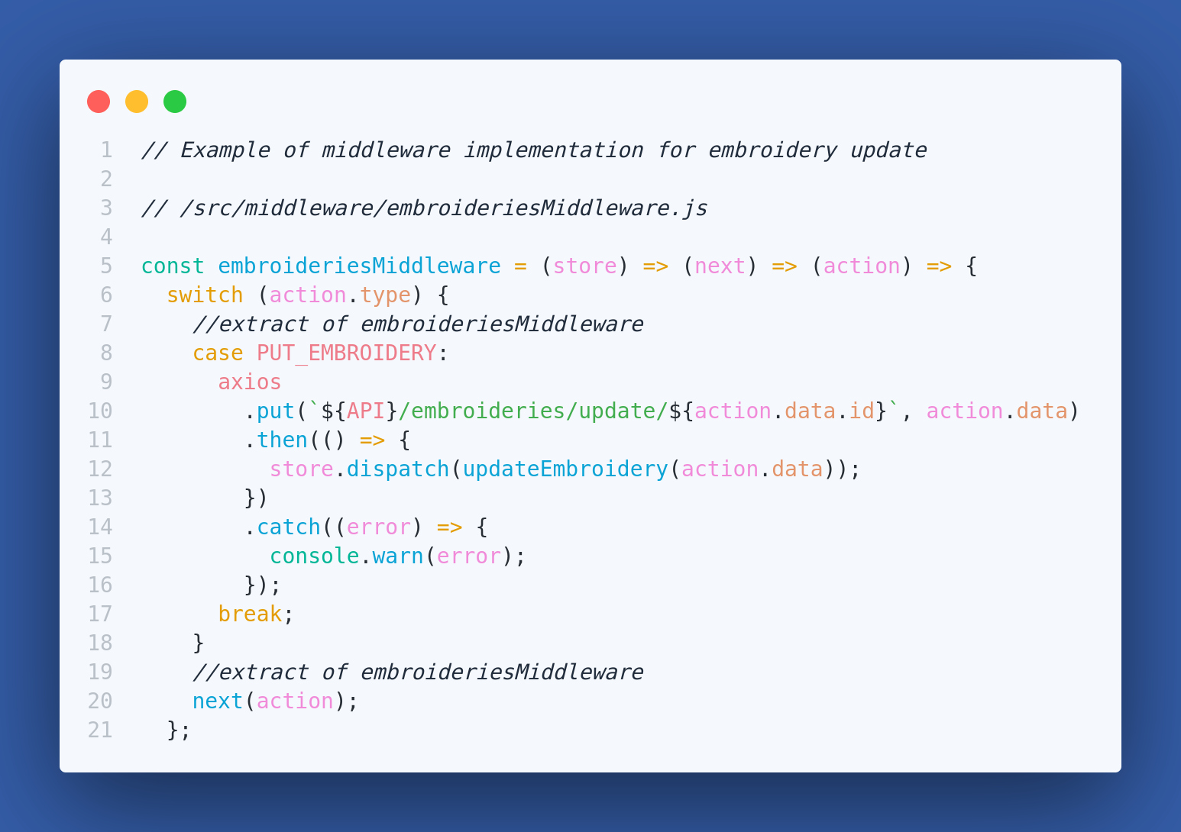
Pour en revenir à notre exemple de modification d’une broderie, l’interface va changer visuellement lors du remplissage des champs du formulaire, mais il va falloir aussi que les données modifiées soient envoyées à l’API. Pour cela, nous avons dû créer un intermédiaire, le middleware, qui va permettre de lancer les requêtes http sans bloquer l’application.

Grâce à ce middleware, le JSON modifié sera envoyé à l’API du backend et le state sera mis à jour uniquement si la requête a réussi.

BACKEND

Le backend de l’application consiste en une API REST qui devra fournir des endpoints pour servir les données requises au fonctionnement de l’application.
Nous avons tout d’abord mis en place la base de données puis les composants permettant d’y accéder pour ensuite construire les composants spécifiques répondant à la logique métier tout en respectant les précautions de sécurité indispensables.
1/ Mise en place de la base de données
La mise en place de la base de données a été grandement facilitée par la réflexion préalable lors de l’élaboration des modèles de données avec le choix des entités, de leurs propriétés et le type de relations qui les lient.
Nous avons distingué les différentes entités et déterminé leurs cardinalités que nous avons représentées dans un MCD (Modèle Conceptuel de Données ), réalisé avec le logiciel en ligne Mocodo.
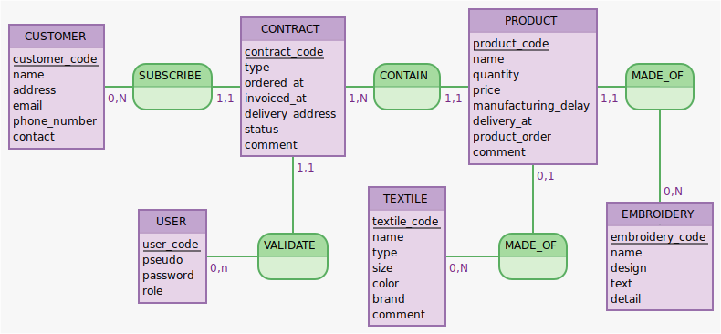

Nous avons ensuite construit le MLD (Modèle Logique de Données), en faisant apparaître les clés étrangères.
Customer (customer_code, name, address, email, contact, phone_number)
Embroidery (embroidery_code , name , design, text, detail)
Contract (contract_code, type, ordered_at, invoiced_at,delivery_address, status, comment, #customer_code, #user_code)
Product (product_code, name, quantity, price, delivery_at, manufacturing_delay, product_order, comment, #contract_code, #embroidery_code, #textile_code )
Textile (textile_code, name, type, size, color, brand,comment)

Puis nous avons établi le dictionnaire de données (cf annexes cbien) qui va préciser pour chaque table ses champs et, pour chacun de ses champs, son nom, son type, ses spécificités et une description.
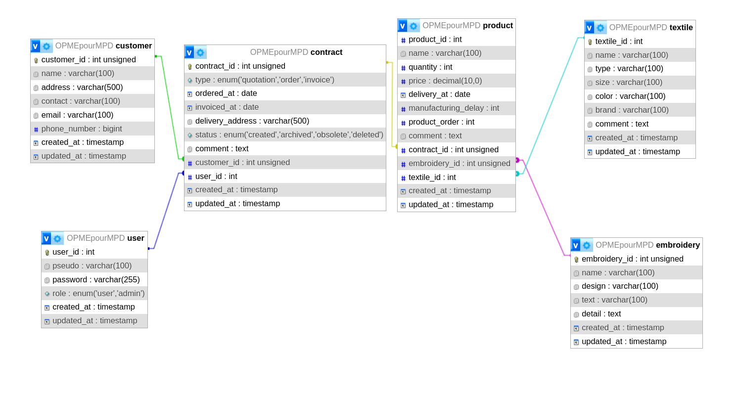
Le MPD (Modèle Physique de Données) va nous permettre d’avoir une représentation visuelle complète de la base de données, représentant les tables et les relations qui les lient. Nous avons utilisé PhpMyAdmin pour créer ce MPD.
Cette réflexion préalable sur la structure des données nous a avancé pour la création de la base de données. Nous avons opté pour le SGBDR (Système de gestion de Base de Données Relationnelle ) MySQL.
Comme nous l’avons introduit dans la partie sur les technologies utilisées dans ce projet, nous utilisons l’ORM Doctrine qui fournit une couche d’abstraction entre le PHP et la base de données relationnelle. En effet, Doctrine permet de transformer les tables de la base de données relationnelle en objets PHP, ce qui facilite leur manipulation, notamment lors des opérations du CRUD.
De plus, Doctrine dispose de fonctionnalités, que nous allons utiliser plus tard, tels que :
- les annotations, pour définir le type de colonne des tables à créer en fonction des attributs des classes
- le DQL (Doctrine Querying Language) un langage dédié pour faire des requêtes SQL mais en style orienté objet et le Query Builder, une interface qui simplifie la création des requêtes SQL.
- les migrations, fichiers en PHP qui contient les modifications à appliquer en base de données, sous forme de requêtes SQL.
- les events Doctrine, qui vont permettre de lier des instructions à des évènements survenant du côté de la base de données.
Pour créer la base de données, nous avons créé un utilisateur via l’interface Adminer.
Puis nous avons rempli le .env.local en affectant les valeurs adéquates aux variables d’environnement utilisées, notamment DATABASE_URL qui contiendra les login et mot de passe de l’utilisateur de la base de données, le nom de la base de données et le driver utilisé. Finalement on a lancé la création de la base de données via la commande du Maker de Symfony `php bin/console doctrine:database:create` .

2/ Accéder aux données

L’utilisation de Symfony implique l’adoption d’une architecture de projet qui suit le design pattern MVC (Modèle-View-Controller). Le projet respecte donc cette répartition du code en trois couches : une pour les données (Modèle), une pour leur traitement ( le Controller) et une pour leur présentation (la View). Dans le contexte d’une API, la View n’a pas été utilisée puisque l’affichage des données a été mis en place côté frontend.

A/ Création et configuration des entités
Comme nous utilisons l’ORM Doctrine, il est pratique d’utiliser la commande du Maker de Symfony pour créer nos entités avec la commande ‘php bin/console make:entity’ . Cette commande déclenche un script qui nous permet de créer un fichier php avec la classe représentant notre table et de spécifier ses propriétés et leur type, ainsi que les getters et setters correspondants à ces propriétés. Un fichier php dans le dossier ./src/Entity a été généré pour chaque entité du MCD.
METTRE PTE CE PARAGRAPH A PRES LA CAPTURE pour expliquer On pourra compléter le fichier php généré par des validations de contraintes Symfony qui vont permettre de respecter certains critères lors de la création des objets Doctrine au sein de l’application, auxquelles se rajoutent des validations de contraintes Doctrine qui assurent une cohérence des données enregistrées en base de données et un respect des régles métier. Ces validations de contraintes ont été mises en place en s’appuyant sur les modèles de données réalisés lors du sprint 1. EXPLIQUER PAR RAPPORT AU FICHIER CU DESOUS
Voici un extraits du fichier d’entité Textile.php créé pour l’entité « Textile » présentant les propriétés de cette entité :
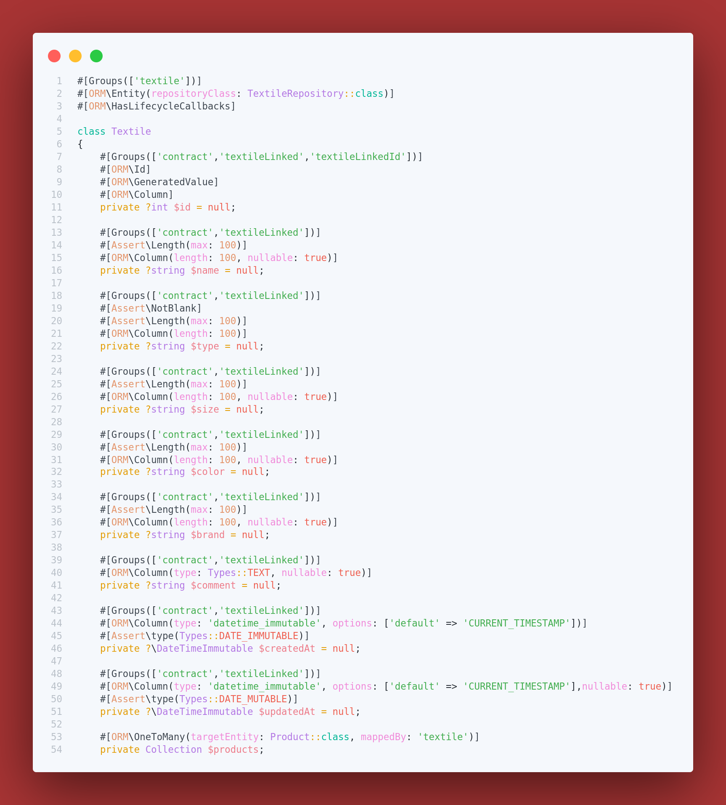
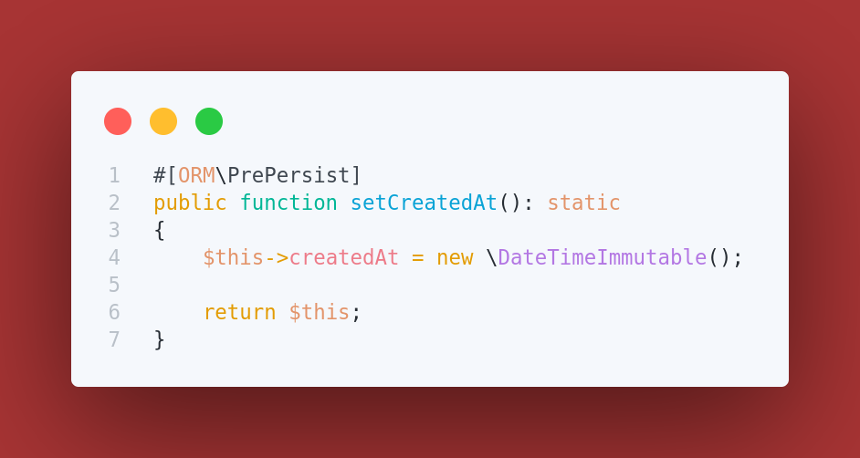
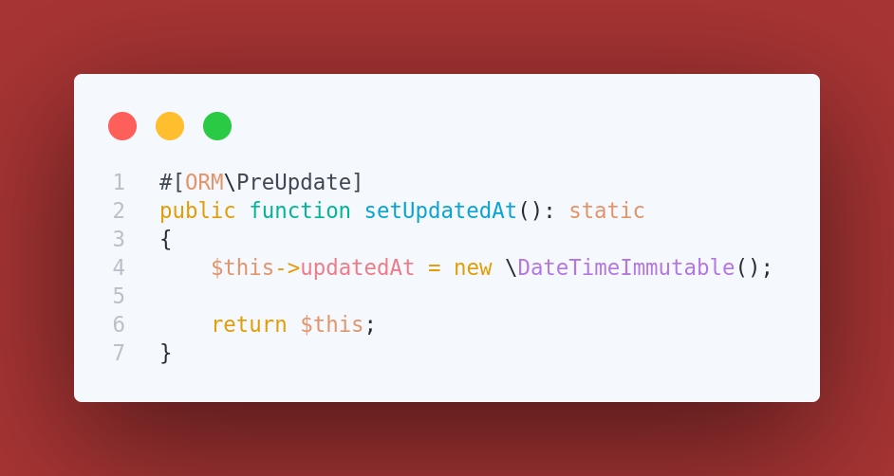
C’est aussi dans ces fichiers d’entités que l’on pourra notamment préciser les groupes de sérialisation et aussi les évènements Doctrine liés au « Lifecycle callbacks » ou aux écouteurs d’entités.

Afin d’appliquer ces modifications en base de données, il faut créer un fichier de migration qui va contenir les requêtes SQL correspondant aux modifications à appliquer avec la commande ‘ php bin/ console make:migration ‘. Puis on va exécuter la commande ‘ php bin/ console migration:migrate ‘ pour appliquer ces modifications à la base de données.

B/ Création et configuration des contrôleurs =A METTRE POUR LA CP D APRES JECROIScles repository c est ds cette cp pa contre

La création des contrôleurs peut aussi être facilitée par le Maker de Symfony grâce à la commande ‘ php bin/console make:controller’ à laquelle nous rajoutons l’option ‘ --no-template ‘pour ne pas générer de fichier html correspondant automatiquement. Un fichier php dans le dossier ./src/Controller a été généré pour chaque entité du MCD.
Ensuite, pour chaque contrôleur, les routes correspondant aux méthodes du CRUD (Create Read Update Delete) ont été codées. Ces routes permettent de fournir les endpoints requis par le frontend pour accéder aux données. Elles renvoient les données au format JSON ( JavasScript Object Notation), format généralement utilisé lors de la communication via des API REST ainsi que le code HTTP correspondant au statut de la requête (succès ou erreur).
RAJOUTER LES DESCRIPTIONS POUR CHAQUE ROUTE SI NECESSAIRE
Les groupes de sérialisation ont été utilisés pour sélectionner les propriétés à envoyer et éviter les relations circulaires.
Le Validator de Symfony a été utilisé afin de transmettre des messages d’erreur en cas de non-respect des contraintes de validation.

Mettre aillers ptet, ca complete ce qui est dit technos back
Une fois le composant Doctrine installé, on peut utiliser l’outil en ligne de commande de Symfony, la console, pour faire certaines manipulations sur la base de données avec « php bin/console doctrine » . , notamment la création des tables ou la mise en place de fixtures ( set de données fictives). Cet outil peut aussi être complété par le Maker de Symfony, qui permet de créer des commandes, formulaires, entités… Ce Maker va nous simplifier la création des entités qui vont servir la logique métier et des contrôleurs qui vont permettre de fournir les données adéquates correspondant aux paramètres des routes /endpoints.

CP7 - Développer des composants métier côté serveur
Cette compétence est profondément liée aux deux compétences précédentes
puisqu’il s’agit ici d’expliquer tout ce qui englobe le back d’un projet, de l’architecture
de votre projet - son design pattern26, comme le MVC27 par exemple - à la façon dont
vous le codez - en POO28 par exemple aussi - tout en sécurisant29 l’application côté
serveur.
Vous l’aurez compris, les 3 mots-clés ici sont : POO, architecture et sécurité.
Ici, nous expliquons donc la circulation de la donnée.

CP 8 : Documenter le déploiement d'une application dynamique web ou web

CP8 - Documenter le déploiement d'une application dynamique web ou web

IDEES PISTES FD AMEIORZTION

oagiation
erginomie
amélioration sécurité
4. Back-end
5. Sécurité
6. Jeu d’essai
7. Veille
Conclusion
8. Annexes

Realisations les plus significatives
ANNEXES

faire un sommaire des annexes

User Stories complètes

Authentification
- En tant que USER je veux m’authentifier afin d’accéder aux fonctionnalités qui me sont réservées

Répertoire client
- En tant que USER je veux consulter le répertoire client afin d’obtenir des informations sur les clients.
- En tant que USER je veux créer une fiche client afin d’ajouter un client dans le répertoire client.
- En tant que USER je veux modifier une fiche client afin de mettre à jour des informations liées au client.
- En tant que USER je veux supprimer une fiche client afin de nettoyer le répertoire client

Répertoire textile
- En tant que USER je veux consulter le répertoire textile afin d’obtenir des informations.
- En tant que USER je veux créer une fiche textile afin d’ajouter un textile dans le répertoire textile.
- En tant que USER je veux modifier une fiche textile afin de mettre à jour des informations liées au textile.
- En tant que USER je veux supprimer une fiche textile afin de nettoyer le répertoire textile

Répertoire broderie
- En tant que USER je veux consulter le répertoire broderie afin d’obtenir des informations.
- En tant que USER je veux créer une fiche broderie afin d’ajouter une broderie dans le répertoire broderie.
- En tant que USER je veux modifier une fiche broderie afin de mettre à jour des informations liées au broderie.
- En tant que USER je veux supprimer une fiche broderie afin de nettoyer le répertoire broderie

Devis
- En tant que USER je veux consulter les devis afin d’obtenir des informations.
- En tant que USER je veux créer un devis afin d'enregistrer une nouvelle demande client
- En tant que USER je veux modifier un devis afin de mettre à jour une demande client
- En tant que USER je veux supprimer un devis afin d’annuler une demande client
- En tant que USER je veux lier un client au devis afin d’assigner le client à la demande
- En tant que USER je veux créer un produit dans le devis afin de renseigner le contenu de la demande client.
- En tant que USER je veux modifier un produit du devis afin de mettre à jour le contenu de la demande client.
- En tant que USER je veux supprimer un produit du devis afin d’annuler le contenu de la demande client.
- En tant que USER je veux consulter le montant total du devis afin d’apprécier la pertinence de mon chiffrage
- En tant que USER je veux pouvoir rechercher un client afin de lier facilement le client au devis
- En tant que USER je veux pouvoir rechercher un textile afin de lier facilement le textile au devis
- En tant que USER je veux pouvoir rechercher une broderie afin de lier facilement la broderie au devis

Commande
- En tant que USER je veux valider le devis afin de le passer en commande.
- En tant que USER je veux consulter les commandes afin d’obtenir des informations sur les demandes clients en cours de fabrication
- En tant que USER je veux renseigner les dates de livraisons de la commande afin de définir les délais contractuels.
- En tant que USER je veux rétrograder la commande au stade de devis afin de modifier la demande client en cours de fabrication

Facture
- En tant que USER je veux valider la commande afin de la passer en facture.
- En tant que USER je veux consulter les factures afin d’obtenir des informations sur les dernières factures émises
- En tant que USER je veux archiver une facture afin de clôturer la demande du client après paiement

Rôle ADMIN
- En tant que ADMIN je veux avoir les mêmes droits que le USER
- En tant que ADMIN, je veux pouvoir rétrograder une facture au stade de commande afin de permettre à USER de modifier la facture
- En tant que ADMIN, je veux pouvoir supprimer les factures afin de gérer un cas exceptionnel de suppression de facture
- En tant que ADMIN, je veux pouvoir consulter des utilisateurs afin d’obtenir des information sur tous les utilisateurs
- En tant que ADMIN, je veux pouvoir créer des utilisateurs afin d’intégrer une nouvelle personne à l’équipe commerciale
- En tant que ADMIN, je veux pouvoir modifier des utilisateurs afin de mettre à jour les informations des utilisateurs
- En tant que ADMIN, je veux pouvoir supprimer des utilisateurs afin de nettoyer le répertoire des utilisateurs en cas de départ d’un employé

Dictionnaire de données

Table Customer

Champ | Type | Spécificités | Description
customer_code | INT | PRIMARY KEY, UNSIGNED, NOT NULL, AUTO_INCREMENT | L’identifiant de la personne
name | VARCHAR(100) | NOT NULL | Le nom de l’entreprise ou du particulier
address | VARCHAR(500) | NOT NULL | L’adresse de la personne
email | VARCHAR(100) | NOT NULL | L’email de la personne
contact | VARCHAR(100) | NULL | Le nom de la personne à contacter
phone_number | VARCHAR (50) | NULL | Le numéro de téléphone de la personne sous forme de chiffres
created_at | TIMESTAMP | NOT NULL, DEFAULT CURRENT_TIMESTAMP | Date de création du client
updated_at | TIMESTAMP | NULL, DEFAULT CURRENT_TIMESTAMP | Date de modification du client

Table Embroidery

Champ | Type | Spécificités | Description
embroidery_code | INT | PRIMARY KEY, UNSIGNED, NOT NULL, AUTO_INCREMENT | L’identifiant de la broderie
name | VARCHAR(100) | NULL | Nom personnalisé de la broderie
design | VARCHAR(100) | NOT NULL | Intitulé de la broderie
text | VARCHAR(100) | NULL | Texte personnalisé
detail | TEXT() | NULL | Options éventuelles
created_at | TIMESTAMP | NOT NULL, DEFAULT CURRENT_TIMESTAMP | Date de création de la broderie
updated_at | TIMESTAMP | NULL, DEFAULT CURRENT_TIMESTAMP | Date de modification de la broderie

Table Textile

Champ | Type | Spécificités | Description
textile_code | INT | PRIMARY KEY, UNSIGNED, NOT NULL, AUTO_INCREMENT | L’identifiant du textile
name | VARCHAR(100) | NULL | Nom customisé du textile
type | VARCHAR(100) | NOT NULL | Le type de support (casquette, tee-shirt...)
size | VARCHAR(100) | NULL | La taille éventuelle du textile
color | VARCHAR(100) | NULL | La couleur éventuelle du textile
brand | VARCHAR(100) | NULL | La marque éventuelle du textile
comment | TEXT() | NULL | Commentaires sur le textile
created_at | TIMESTAMP | NOT NULL, DEFAULT CURRENT_TIMESTAMP | Date de création du textile
updated_at | TIMESTAMP | NULL, DEFAULT CURRENT_TIMESTAMP | Date de modification du textile

Table Contract

Champ | Type | Spécificités | Description
contract_code | INT | PRIMARY KEY, UNSIGNED, NOT NULL, AUTO_INCREMENT | L’identifiant du contrat
type | ENUM (quotation, order,invoice) | DEFAULT quotation | Enum : (quotation, order,invoice)
ordered_at | DATE | NULL | Date du passage en commande
invoiced_at | DATE | NULL | Date de facturation
delivery_address | VARCHAR(500) | NOT NULL | Adresse de livraison
user_code | INT | FOREIGN KEY, UNSIGNED, NOT NULL, AUTO_INCREMENT | Personne qui suit le contrat
status | ENUM (created/archived/obsolete/deleted) | DEFAULT created | ENUM (created/archived/obsolete/deleted)
comment | TEXT() | NULL | Commentaires éventuels
customer_code | INT | FOREIGN KEY, NOT NULL | Client qui a souscrit le contrat
created_at | TIMESTAMP | NOT NULL, DEFAULT CURRENT_TIMESTAMP | Date de création du contrat
updated_at | TIMESTAMP | NULL, DEFAULT CURRENT_TIMESTAMP | Date de modification du contrat

Table Product
Champ | Type | Spécificités | Description
product_code | INT | PRIMARY KEY, UNSIGNED, NOT NULL, AUTO_INCREMENT | L’identifiant du produit
name | VARCHAR(100) | NOT NULL | Nom personnalisé du produit, s’affichera dans le devis
quantity | INT | NOT NULL | Nombre de produits
price | DECIMAL | NOT NULL | Prix du produit, limiter à deux chiffres après la virgule
delivery_at | DATE | NULL | Date de livraison du produit
manufacturing_delay | INT | NOT NULL | Délai de fabrication du produit, en jours
product_order | INT | NOT NULL, UNIQUE | Rang du produit dans le contrat
comment | TEXT() | NULL | Commentaires éventuels
contract_code | INT | FOREIGN KEY, UNSIGNED, NULL, AUTO_INCREMENT | L’identifiant du contrat
embroidery_code | INT | FOREIGN KEY, UNSIGNED, NOT NULL, AUTO_INCREMENT | L’identifiant de la broderie
textile_code | INT | FOREIGN KEY, UNSIGNED, NOT NULL, AUTO_INCREMENT | L’identifiant du textile
created_at | TIMESTAMP | NOT NULL, DEFAULT CURRENT_TIMESTAMP | Date de création du produit
updated_at | TIMESTAMP | NULL, DEFAULT CURRENT_TIMESTAMP | Date de modification du produit
Table User

Champ | Type | Spécificités | Description
user_code | INT | PRIMARY KEY, UNSIGNED, NOT NULL, AUTO_INCREMENT | L’identifiant de l’utilisateur
pseudo | VARCHAR(100) | NOT NULL, UNIQUE | Le pseudo de l’utilisateur
password | VARCHAR(255) | NOT NULL | Le mot de passe de l’utilisateur
role | ENUM (admin, user) | NOT NULL, DEFAULT user | Le rôle de l’utilisateur,ENUM (admin,user)
created_at | TIMESTAMP | NOT NULL, DEFAULT CURRENT_TIMESTAMP | Date de création de l’utilisateur
updated_at | TIMESTAMP | NULL, DEFAULT CURRENT_TIMESTAMP | Date de modification de l’utilisateur

